**для детей**

безопасность поведения при нахождении на объектах железной дороги

***ПАМЯТКА***

**ВЫИГРЫВАЯ МИНУТУ, МОЖЕШЬ ПОТЕРЯТЬ ЖИЗНЬ!**

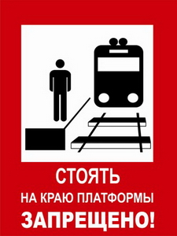

* **ПОДХОДИШЬ К ЖЕЛЕЗНОЙ ДОРОГЕ – СНИМИ НАУШНИКИ – НЕ УСЛЫШИШЬ СИГНАЛОВ ПОЕЗДА!**
* **НЕ СТОЙ НА КРАЮ ПЛАТФОРМЫ!**
* **НЕ ПРЫГАЙ С ПЛАТФОРМЫ НА ЖЕЛЕЗНОДОРОЖНЫЙ ПУТЬ!**
* **НЕ ПЕРЕБЕГАЙ ЧЕРЕЗ ПУТИ!**
* **НЕ ИГРАЙ В ПОДВИЖНЫЕ ИГРЫ НА ПЛАТФОРМЕ, РЯДОМ С ЖЕЛЕЗНОДОРОЖНЫМИ ПУТЯМИ!**

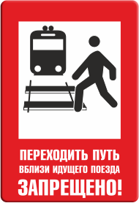

* **НЕ ХОДИ ВНУРТИ ЖЕЛЕЗНОДОРОЖНОЙ КОЛЕИ!**
* **НЕ ПОДНИМАЙТЕСЬ НА ОПОРЫ И СПЕЦИАЛЬНЫЕ КОНСТРУКЦИИ КОНТАКТНОЙ СЕТИ И ВОЗДУШНЫХ ЛИНИЙ И ИСКУССТВЕННЫХ СООРУЖЕНИЙ!**
* **НЕ ПРИБЛИЖАЙСЯ К ОБОРВАННЫМ ПРОВОДАМ!**
* **НЕ ПОДНИМАЙСЯ НА КРЫШИ ВАГОНОВ ПОЕЗДОВ!**

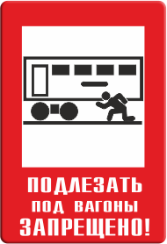

* **НЕ ПОДЛЕЗАЙТЕ ПОД ПАССАЖИРСКИМИ ПЛАТФОРМАМИ И ЖЕЛЕЗНОДОРОЖНЫМ СОСТАВОМ!**
* **НЕ ПЕРЕЛЕЗАЙТЕ ЧЕРЕЗ АВТОСЦЕПНЫЕ УСТРОЙСТВАМИ МЕЖДУ ВАГОНАМИ!**

**ЖЕЛЕЗНАЯ ДОРОГА – НЕ МЕСТО ДЛЯ ИГР!**

**отдел образовательных учреждений**

**службы управления персоналом**

**Свердловской железной дороги**

**УВАЖАЕМЫЕ РОДИТЕЛИ!**

**ЖЕЛЕЗНАЯ ДОРОГА** - это зона повышенной опасности, где главными травмирующими факторами остаются: наезд подвижного состава, высокое напряжение в контактном проводе. Нахождение детей в зоне железной дороги может быть смертельно **ОПАСНО!**

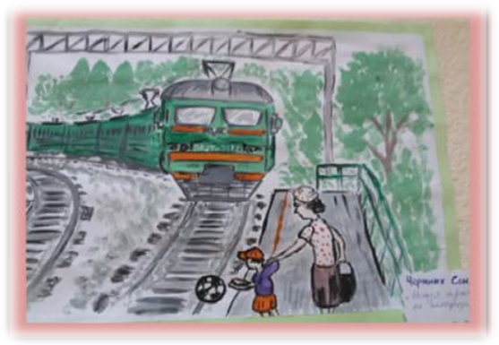

В период школьных каникул увеличивается количество несчастных случаев с детьми. Чаще всего дети, оставленные без присмотра, выходят на железные пути и оказываются под колесами подвижного состава.

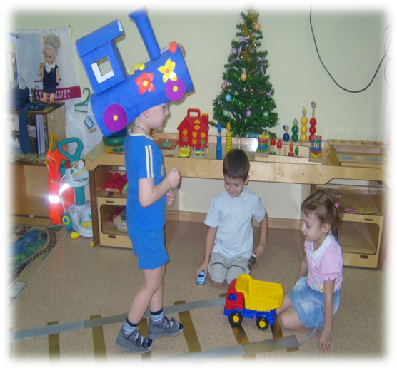

**ПОМНИТЕ!**

**Сегодня Вы остановите чужого ребенка, завтра кто-нибудь другой поможет уберечь от беды ВАШЕГО.**

**Соблюдая эти элементарные правила личной безопасности, которые требуют от Вас только внимания и осмотрительности.**

**Вы убережете свою жизнь, жизнь своих детей, родственников и близких!!!**